Nombre del estudiante: _________________________________________ Fecha: ________
Objetivo: Reconocer y clasificar mezclas homogéneas y heterogéneas.
Estimada familia:
Si no cuenta con los textos escolares, podrá visualizarlo y descargarlo desde el sitio: www.aprendoenlinea.mineduc.cl/

Con el fin de apoyar el aprendizaje, puede ver los siguientes videos, en la medida de sus posibilidades:
https://www.youtube.com/watch?v=2FPaXer7AN0 (Mezclas)
https://www.youtube.com/watch?v=GxVCHRX20_A (Heterogéneas y homogéneas)
Todas las dudas enviarlas al correo de la profesora: silvanakusanovic@yahoo.com

Para realizar esta guía debes apoyarte en tu texto escolar en las siguientes páginas: 13 a 15.

- Lee y estudia las siguientes definiciones.
Mezcla Homogénea: Son mezclas cuyos componentes se encuentran distribuidos de manera uniforme, razón por la cual no se distinguen a simple vista. Ejemplo: Aire.
Mezcla Heterogénea: Son mezclas cuyos componentes se pueden distinguir a simple vista o con un microscopio o lupa. Ejemplo: una ensalada con varios ingredientes.
- Actividad: Clasifica en el siguiente cuadro 3 mezclas homogéneas y 3 mezclas heterogéneas. En las páginas 13 y 14 del libro puedes observar dibujos. (6pts)

Mezcla Homogénea | Mezcla Heterogénea
1. | 1.
2. | 2.
3. | 3.

- Actividad experimental “Preparando mayonesa cacera”. Solo si puedes realizar el experimento, si no puedes, observa las imágenes de la página 15 del texto.
Coloide: sustancia que, al encontrarse en un líquido, se dispersa poco a poco. Las partículas coloides son microscópicas y, por lo tanto, no pueden detectarse a simple vista.
Luego del experimento, responde las siguientes preguntas:
Desarróllalas en tu cuaderno.(10 pts.) Se encuentran en la misma página.

- ¿Qué características observables posee un coloide?
- ¿Cómo se vería un coloide en un microscopio?
- ¿Consideras que la mayonesa es un coloide? ¿por qué?
- ¿Habías preparado mayonesa antes?
- ¿Tiene que ver con los tipos de mezclas homogéneas o heterogéneas?

Ayuda 

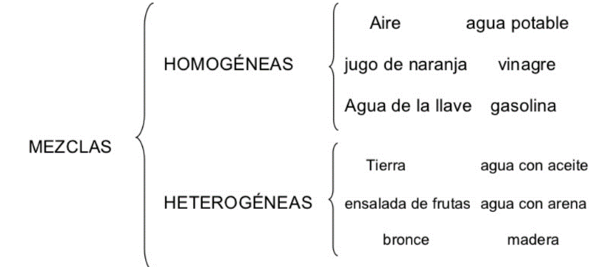
- Observa las siguientes mezclas y marca con un X A QUÉ MEZCLA PERTENECEN.(6 pts.)

MEZCLA | HETEROGÉNEAS | HOMOGÉNEAS
Azúcar disuelta en agua.
Café
Sopa de cebolla
Barro
Jugo de Manzana
Sopa de Fideos

- Para repasar y estudiar. Toda esta materia has estudiado y repasado.
Debes copiar este esquema en tu cuaderno y repasarlo para las siguientes actividades.

